Imię i nazwisko ……………………………………………………… Klasa ……. Grupa A

Rozdział 33. Zjednoczona Polska

Polecenie 1.
Przyporządkuj podanym wydarzeniom właściwy rok spośród zaznaczonych na osi czasu. Przy każdym wydarzeniu wpisz odpowiednią literę.

A B C D

1290 1295 1300 1305 1310 1315 1320 1325 1330 1335

1. rzeź Gdańska
2. bitwa pod Płowcami
3. koronacja Przemysła II
4. wybuch wojny polsko-krzyżackiej

1 − ……… 2 − ……… 3 − ……… 4 − ………

Polecenie 2.
Zaznacz informacje, które dotyczą sytuacji w państwie polskim w czasie rządów Wacława II.

□ zawarcie sojuszu z Węgrami
□ wprowadzenie urzędu starosty
□ walki z Brandenburgią o Pomorze Gdańskie
□ zajmowanie ważnych stanowisk państwowych przez Czechów i Niemców

Polecenie 3.
Przeanalizuj poniższą mapę, a następnie wykonaj polecenia.

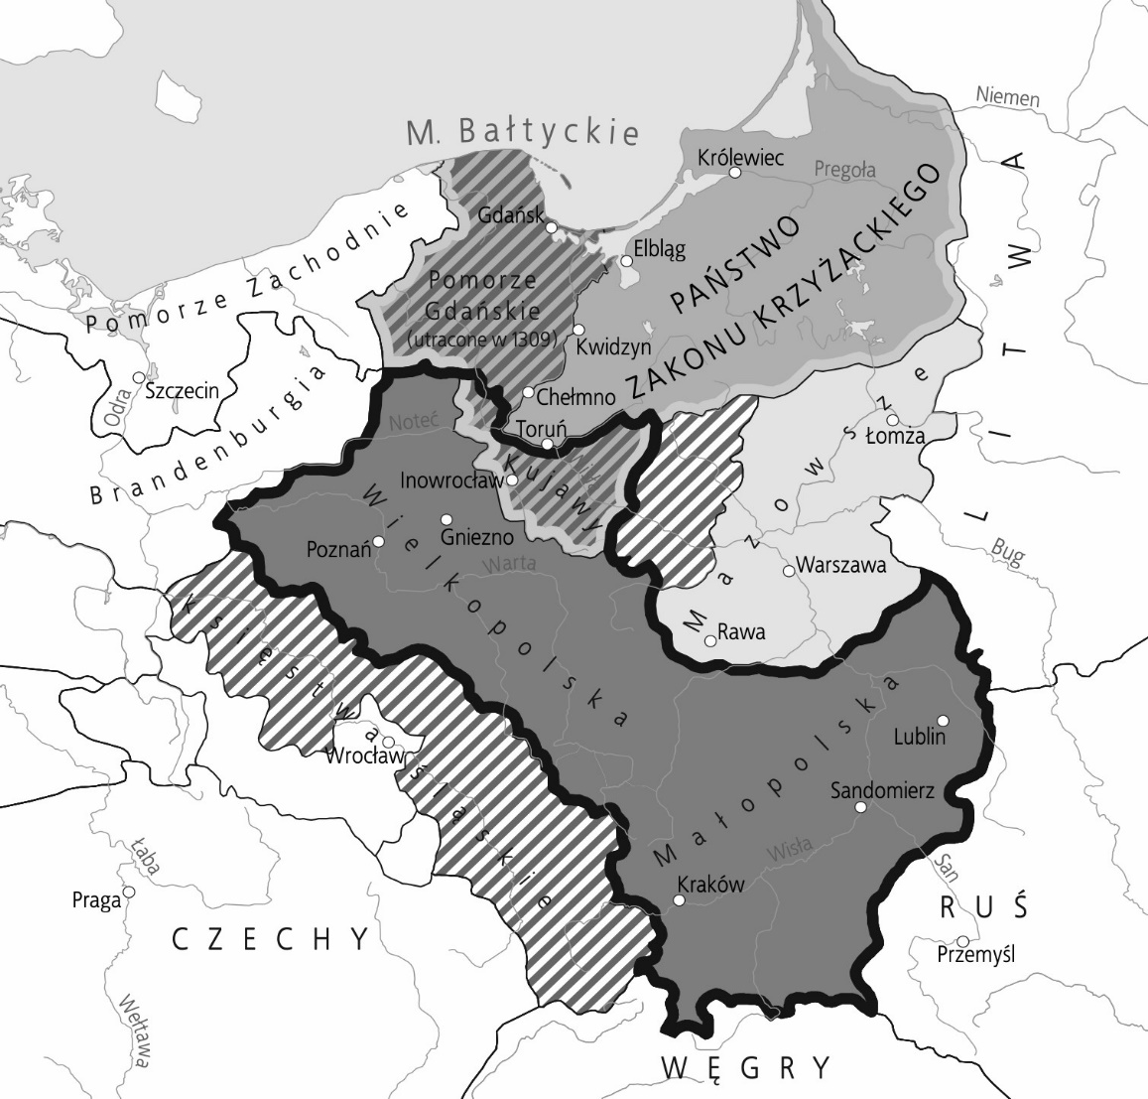

a) Podaj nazwy dwóch obszarów, które Polska utraciła na rzecz państwa zakonnego.
…………………………………………….……………………………………………………………………………….

b) Wymień terytoria, które posiadał Władysław w momencie koronacji na króla Polski.

……………………………………………………………………………………………………………………………..

c) Wymień nazwę jednej ziemi należącej do Polski przed rozbiciem dzielnicowym, która nie znalazła się w granicach Polski w 1320 r.
……………………………………………………………………………………………………………………………..
Imię i nazwisko ……………………………………………………… Klasa …… Grupa B

Rozdział 33. Zjednoczona Polska

Polecenie 1.
Przyporządkuj podanym wydarzeniom właściwy rok spośród zaznaczonych na osi czasu. Przy każdym wydarzeniu wpisz odpowiednią literę.

A B C D

1290 1295 1300 1305 1310 1315 1320 1325 1330 1335

1. zajęcie całego Pomorza Gdańskiego przez Krzyżaków
2. zabójstwo Przemysła II
3. koronacja Wacława II
4. bitwa pod Płowcami

1 − ……… 2 − ……… 3 − ……… 4 − ………

Polecenie 2.
Zaznacz wydarzenia, które dotyczą sytuacji w Polsce w czasie rządów Władysława Łokietka.

□ wprowadzenie urzędu starosty
□ walki z Brandenburgią o Pomorze Gdańskie
□ proces z zakonem krzyżackim w Inowrocławiu
□ zajmowanie najwyższych urzędów państwowych przez Czechów i Niemców

Polecenie 3.
Przeanalizuj poniższą mapę, a następnie wykonaj polecenia.

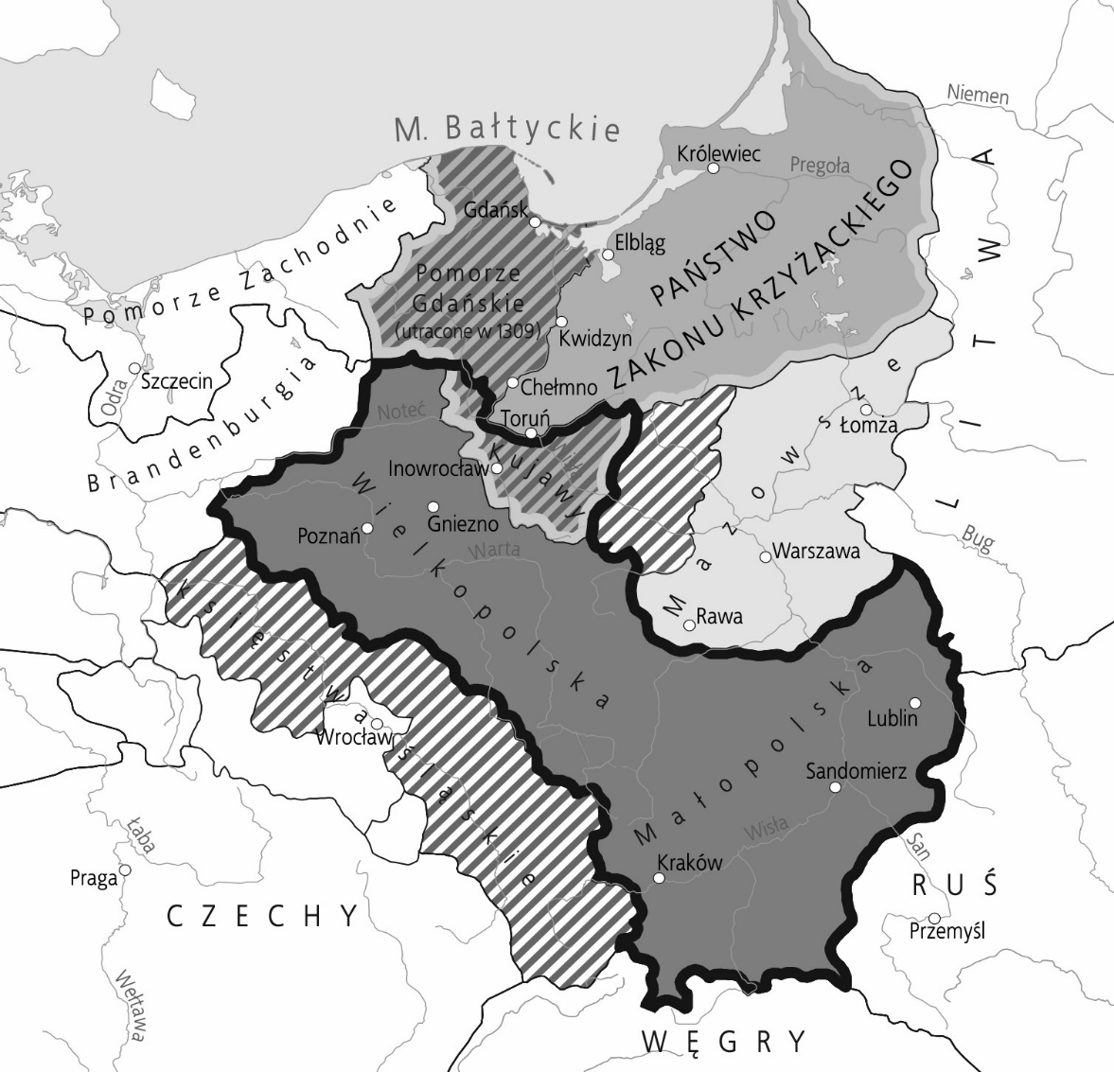

a) Wymień terytoria, które posiadał Władysław w momencie koronacji na króla Polski.

……………………………………………………………………………………………………………………………
b) Wymień ziemie, które państwo polskie utraciło w wyniku wojny z Krzyżakami i Czechami.

……………………………………………………………………………………………………………………………

c) Wymień nazwę jednej ziemi należącej do Polski przed rozbiciem dzielnicowym, która nie znalazła się w granicach Polski w 1320 r.
………………………………………………………………………………………………………………….

